FEDERATION FRANCAISE DE TIR A L’ARC

COMITE REGIONAL
PROVENCE ALPES COTE D’AZUR

Cahier des Charges
Règles spécifiques
Division Régionale PACA

« La Division Régionale » se compose de 3 étapes distinctes à l’issue desquelles sont définies les équipes de clubs vainqueurs dans chacune des catégories suivantes :
- D.R Jeunes : benjamin-minimes mixtes
- D.R jeunes : cadets-juniors filles et garçons
- Arc à Poulies hommes et femmes
- D.R excellence classique hommes
- D.R excellence classique femmes

Objectifs :

- Décerner les titres de Champion de la division régionale dans les différentes catégories
- Désigner les équipes représentant la ligue à la finale nationale des D.R pour prétendre accéder à la division supérieure (D.N 2 ou D.N.A.P)
- Aider les clubs à se structurer sportivement :
  - Regrouper les clubs autour d’un projet sportif identique
  - Préparer les archers à être compétitif pour l’échéance sportive
  - Amener les archers à pratiquer le tir par équipe et le fita

Fonctionnement :

3 étapes fita par équipe :
- Etape sur une journée : matin : tir de classement (comptant pour le classement national) ; après-midi : matchs par équipe
- Le championnat se déroule par la rencontre de toutes les équipes entre elles au minimum une fois dans la saison
- Le classement de la D.R est effectué en cumulant les points obtenus sur l’ensemble des matchs et les points obtenus lors des phases de qualification de chaque manche.

Préparation administrative de la compétition

Placement des archers sur les cibles

Les archers seront répartis à raison de 1 archer par équipe sur chaque cible est ce en se suivant. La répartition se fera en fonction du classement de l’équipe au fur et à mesure de la saison.
Ainsi les équipes classées de la 1ère à 3ème place du classement provisoire seront placées sur les 3 premières cibles, les équipes classées 4 à 6 sur les 3 cibles suivantes et ainsi de suite
Exemple :
Classement provisoire :
1er | Champagnac en Cambrousse | Archer 1 | Archer 2 | Archer 3
2ème | Triffoulli les Oies | Archer 1 | Archer 2 | Archer 3
3ème | Ste Angoisse sur Effroi | Archer 1 | Archer 2 | Archer 3

Répartition sur les cibles :
Cible 1 |  |  | Cible 2 |  |  | Cible 3
Archer 1 | Archer 1 | Archer 1 | Archer 2 | Archer 2 | Archer 2 | Archer 3 | Archer 3 | Archer 3

Organisation des terrains et locaux

A- Mise en place

Le site de la compétition comprend :

- Le terrain de compétition
- La(les) zone(s) du public
- Les zones de détente (buvette, stands d’exposition, etc. )
La mise en place des terrains de compétition, doit être achevée la veille de la compétition.
La commission sportive devra pouvoir contrôler sa mise en place définitive, au plus tard 1 heures avant le début de l’entraînement officiel. Le terrain de compétition et d’entraînement devra être conformes aux normes réglementaires de la FFTA.
La plate forme du directeur des tirs doit être couverte contre les intempéries. Elle doit être placée au centre du terrain ou à une extrémité proche de la ligne de tir. Le directeur des tirs doit avoir une vue dégagée sur la totalité de la ligne de tir.
Le terrain doit être aménagé avec tous les matériels cités au bas de ce paragraphe et en annexe.

B- Sécurité

Les terrains de compétition et d’entraînement doivent être sécurisés pour les archers et le public.
Les terrains de compétition et d’entraînement doivent être totalement clos, rendant impossible l’accès ou le passage du public. Les espaces réservés aux compétiteurs et les espaces accessibles au public doivent être parfaitement délimités.
Les accès aux terrains doivent être réglementés et contrôlés, ils doivent toujours se faire en arrière du pas de tir.
Des espaces de sécurité ou des systèmes de protection (gardes, buttes de terre, filets, etc.), à l’intérieur de l’espace clos réservé aux archers, doivent être prévus de chaque côté des terrains dans le sens du tir et derrière les cibles placées sur les terrains. Ces espaces ou systèmes doivent garantir l’impossibilité du franchissement des flèches à l’extérieur des enclos des terrains.
Les cibles doivent être solidement fixées au sol. Elles seront capables de résister à la pluie et aux fortes rafales de vent. Elles seront de bonne qualité et devront permettre aux flèches de s’y ficher sans s’abîmer.
Les abris des archers installés sur les zones d’attente devront être solidement fixés au sol. Ils doivent procurer un abri à tous les archers et arbitres en cas de pluie ou de forte chaleur et résister aux fortes rafales de vent.
Toutes les lignes délimitant les zones de tir et d’attente doivent être conformes et parfaitement visibles par les archers.
Si des tribunes provisoires sont installées, elles devront impérativement avoir, avant le début de la compétition, l’avis favorable de la commission de sécurité.
L’espace de préparation des archers doit être bien identifié, à l’intérieur du terrain ou à l’extérieur dans une zone parfaitement sécurisée. Vous devez éviter au maximum la circulation des archers munis de leur arc dans des zones publiques.
Il est interdit de fumer sur les terrains de compétition et d’entraînement, et dans toute l’enceinte sportive.

C - Normes techniques

Division Régionale PACA

- D.R Jeunes : benjamin-minimes mixtes
- D.R jeunes : cadets-juniors filles et garçons
- Arc à Poulies hommes et femmes
- D.R excellence classique hommes
- D.R excellence classique femmes

L’organisateur doit pouvoir installer au minimum 30 cibles pour les finales afin permettre à toutes les équipes de tirer en même temps

Pour l’aisance des archers et le bon déroulement de la compétition, il est nécessaire de faire tirer les archers en une seule vague de trois tireurs par cible - rythme ABC.

La largeur optimale du terrain doit être de 75m mètres pour un rythme ABC avec couloirs de 5 mètres.

Plusieurs terrains peuvent être utilisés, pourvu qu’ils soient contigus et orientés dans le même sens. Lors des phases éliminatoires et finales, la largeur du terrain de tir doit permettre la mise en place d’une zone d’entraînement orientée comme celle de la compétition

La longueur du terrain, la disposition des cibles et toutes les mesures réglementaires liées à l’organisation d’un Tir Olympique, sont définies selon les règlements fédéraux en vigueur. Ils doivent être respectés par l’organisateur.

Besoins humains

En fonction des périodes d’installation, de maintenance et de rangement, le besoin en personnel est variable. Cependant, il est demandé à l’organisateur de prévoir en permanence de 5 à 10 personnes pour assurer la maintenance du terrain et le soutien à l’équipe de gestion des résultats

Besoins matériels

- Sur le terrain de tir :
Cibles et chevalets, avec un numéro de cible et un numéro au pas de tir
Drapeaux : 1 sur la cible et 1 par arbitre
Matériel et fournitures pour le traçage des lignes
Blasons de 122cm
2 décompteurs = horloges digitales (ou 4 si 2 terrains) (FFTA) + système de remplacement en cas de panne.
Plaquettes supports des feuilles de marques avec une protection contre la pluie.
Feuilles de marques.
Scoreurs de cible pour les matchs (CR TA PACA)
2 tables et 4 chaises sur la plate-forme du directeur de tir.

Derrière le pas de tir :

Chaises et tables pour les archers et les arbitres.
Des protections pour les intempéries (tente, abri, etc. 1 par cible - 1 parasol par arbitre).
Des barrières (ou système fixe sur le terrain) délimitant les espaces réservés aux archers et au public.
Des installations sanitaires – prévoir au moins 4 WC : 2 pour hommes et 2 pour dames.
Des tribunes pour les spectateurs.

Résultats :
Une sonorisation
podiums pour accueillir les médaillés lors de la 3ème étape
Les quantités sont communiquées en annexe.

L’intendance

Le service d’intendance peut assurer la restauration des participants et des visiteurs du début à la fin de la compétition.

A- Repas

L’organisateur peut proposer des repas, soit avec des plateaux repas, soit avec des repas chauds en self-service, soit encore avec de la restauration légère à la buvette (sandwichs, pizzas, pâtisseries, etc.). La distribution doit être rapide car beaucoup de tireurs s’alimentent au même moment et ne veulent pas perdre de temps. Il faut prévoir au moins deux accès à la restauration en cas de self-service.
L’efficacité et la qualité de l’intendance sont souvent évaluées par les archers à la rapidité du service et à la quantité/qualité des repas.

B- Buvette

Cette équipe doit assurer la mise en place d’un ou plusieurs points de restauration légère (buvette) durant toute la durée de la compétition.

L’animation

Celle-ci repose sur la gestion et l’organisation des matchs et l’évolution des résultats.
Une personne par catégorie devra être désignée pour gérer la répartition des matchs (cibles et adversaires) ainsi que les résultats de chaque matchs sur un tableau qui lui sera transmit à l’issue des qualifications
Il pourra animer la compétition en commentant l’avancement des résultats…

Les arbitres

A- La commission arbitres est composée des personnes suivantes :

 |  | Président de la  Commission | Directeur des Tirs  (obligatoirement arbitre) | Arbitres
dimanche | Matin | 1 | 1 | 2
 | Après midi | 1 | 1 | 4

Le directeur des tirs doit être installé, à l'abri des intempéries, avec 1 grande table, 3 chaises et un micro (HF ou fixe) pour les annonces techniques.

Pour les phases de qualification, il doit être de préférence, à une des extrémités du terrain, de telle manière que le directeur des tirs puisse voir la totalité de la ligne de tir sans gêne. Avec les mêmes caractéristiques, une plate forme peut également être placée au centre du terrain.

Pour les phases éliminatoires et finales, le directeur doit pouvoir être placé derrière les compétiteurs, vers le centre du terrain ou derrière l'endroit où se dérouleront les matchs.

Aides logistiques

Service des saisies des scores – feux – horloges.

Les chronotirs, et les scoreurs pourront être mis gracieusement à la disposition de l’organisateur.

Il est impératif d’utiliser les tableaux de gestion des matchs préparés par la commission sportive et de les transmettre à jour dès la fin de la compétition à la commission sportive et au C.T.R

La commission sportive et/ou le C.T.R pourront se mettre à disposition de l’organisateur afin de l’aider à préparer la compétition et sur l’évènement afin d’aider à la gestion des résultats, en particuliers pour la mise en place des matchs.

Récompenses

Il n’est pas nécessaire de prévoir des récompenses sur chaque étape. Des points sont attribués et un classement intermédiaire sera établit et diffusé.
A l’issue de la 3ème étape, le comité régional remettra les récompenses aux 3 premières équipes de chaque catégorie.
Il est donc nécessaire de prévoir un podium, pouvant accueillir des équipes (3 archers + 1 coach) lors de la dernière étape

Les organisateurs

Etape :

Lieu :

Président(e) du club |  | Tél.  Portable  E-mail
Responsable de l’organisation |  | Tél.  Portable  E-mail
Responsable terrains |  | Tél.  Portable  E-mail
Responsable de l’intendance |  | Tél.  Portable  E-mail
Responsable de la commission sportive | Valérie FENOGLIO | Tél.  Portable  E-mail
Membre de la commission sportive | Daniel ICART | Tél.  Portable  E-mail
C.T.R | Julien ALSBERGHE | Portable 06 80 10 11 62  E-mail : jalsberghe@icloud.com

Matériels nécessaires

30 minimum | Chevalets | 3 de réserve
30 minimum | Cibles | 8 de réserve
33 | Drapeaux (cibles)
2 x 30 | Numéros de cibles (pas de tir et cibles)
 | Matériel et fourniture pour le traçage des lignes
60 (122)  30 (80) dix zones  30 (80) 6 zones | Blasons 122 cm + agrafeuses / agrafes /clous
1 | Systèmes de remplacement des feux | 2 si deux espaces de tir
1 | espace pour le directeur des tirs | 2 si deux espaces de tir
2 | Feux tricolores | 4 si deux espaces de tir  FFTA
2 | Décompteurs (horloges digitales)
1 ou 2 | Tableaux d’affichage
70 | Plaquettes de marques
 | Feuilles de marques
100 | Chaises
20 | Tables (6 personnes)
1 | Sonorisation avec 2 micros HF minimum
1 ou 2 | Espaces pour buvettes

Équipement des espaces

Salle jury d’appel/ arbitres | 1 espace spécifique
Local contrôle anti-dopage | 3 chaises et 1 table  Salle d’attente + salle d’entretien  Toilettes
Salle de l’administration / accueil / greffe | 5 chaises et 2 tables  1 Ordinateur avec imprimante  Prises de courant
Buvettes | Tout le matériel nécessaire au service de restauration  6 chaises et tables nécessaires selon configuration.
Gestion des scores | Connexion Internet (WIFI de pref)
Direction des tirs | 3 chaises et 1 table  Commandes des feux  Prises de courant  Sonorisation HF
Poste de secours | Voir avec protection civile ou  la Croix rouge

Disposition du terrain pour le tir de qualification et les matchs par équipe

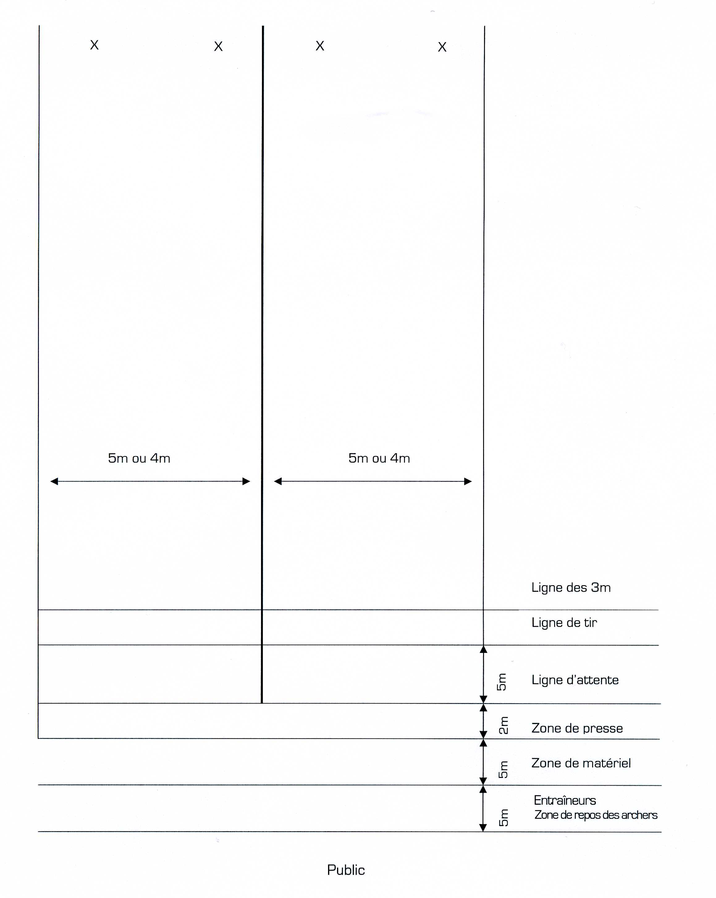
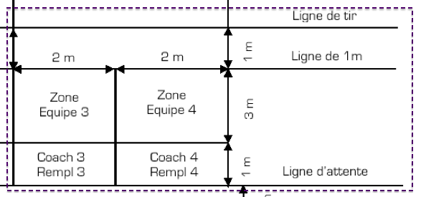

Programme type rythme ABC

Ce programme est donné à titre d’exemple. Il convient de prendre contact avec l’arbitre responsable pour établir le programme définitif.

Programme D.R 2017

Dimanche
début | intitulé | durée | fin
08h30 | Ouverture du greffe | 30mn | 09h00
09h00 | Echauffement | 30mn | 09h30
09h30 | qualifications | 150mn | 12h00
12h00 | Pause et préparation des duels | 60mn | 13h00
13h00 | Matchs par équipe  La durée de l’épreuve est dépendante du nombre d’équipe engagée dans chaque catégorie |  | 18h00  max

Tableau de conformité

Ce document permet à l’organisateur de « checker » l’ensemble des
Date de l’évaluation ………………………………………………………………..

accueil - greffe - Résultat | Conforme | commentaires
Conformité du programme / mandat
Procédures d’inscription
Répartitions sur les cibles
Partenaires de l’organisation / présence sur le terrain
Accréditation et contrôle de l’accès aux terrains
Dossard
Matériel informatique
Photocopier - imprimante
Invitations personnalités
Affiches - Souvenirs - Programme
Feuilles de marques
Affichage tableaux des duels - FFTA
terrains et locaux
Aspect et conformité du terrain de compétition
Aspect et conformité du terrain d’entraînement
Local contrôle anti-dopage
Local de la commission technique /jury d’appel
Poste de secours
communication
Dossier de presse
Relations FFTA et presse
Moyens a disposition sur le terrain
animation de la compétition
Fonctionnement des tableaux de marque
Mise à jour des panneaux d’information
Commentateur
Sonorisation avec 2 micros HF minimum
Longue vue
Stratégie relative à l’évolution du terrain
Projet de cérémonie remise des médailles

Matériel | Conforme | commentaires
Aspect et conformité des chevalets / cibles
Aspect / conformité des matériels des terrains
Drapeaux pas de tir
Numéros de cibles (pas de tir et cibles)
Feux tricolores
Systèmes de remplacement des feux
Décompteurs (horloges digitales)
Tableaux de marque
Panneaux d’infos
Plate forme pour le directeur des tirs
Chaises
Tables (6 personnes)
Blasons
Agrafeuses / agrafes
Matériel et fourniture pour le traçage des lignes
Talkies-walkies
Podium
Plaquettes pour feuilles de marques
intendance
Restauration : lieux – organisation - matériel
Buvette : emplacement et organisation - matériel
Réception fin de compétition
Transports
Espaces buvettes

